Вредные привычки или здоровье – выбирайте сами

Формирование и профилактика здорового образа жизни является одним из основных направлений воспитательной работы МОУ СОШ № 3.
С целью повышения эффективности работы по данному направлению в школе педагоги (БрыкинаЕ.В ТерновыхР.А. АлтуховаА.В.), родители , учащиеся прошли обучение основ наркопрофилактики и профилактики ВИЧ национальный приоритетный проект «Здоровье»
Главными целями и задачами профилактической акции являются:
- социально-нравственное оздоровление молодежной среды;
- повышение уровня профилактической работы с подростками и молодежью, создание психотехнологий, направленных на развитие личностных ресурсов.
- активизация разъяснительной работы с младшими школьниками, подростками, молодежью и родителями;
- повышение самосознания учащихся школы через разнообразные формы работы;
- развитие способностей и навыков высокоэффективного поведения и формирования стратегий в преодолении психологических кризисных ситуаций;
- развитие системы организованного досуга и отдыха детей и подростков "группы риска";
- усиление координации предупредительно-профилактической работы всех ведомств решающих данную проблему.
Работа проводилась по следующим направлениям:
- внеурочная занятость учащихся;
- организация и проведение «Дней здоровья»;
- анкетирование и тестирование учащихся;
- участие во Всероссийских, районных и муниципальных акциях в рамках «Антинарко»;
- наглядность – оформление уголков, красочных стендов;
- привлечение специалистов наркоконтроля, врача-нарколога, заместителя начальника отдела по делам молодежи администрации Усманского района Борзунова В.А. и инспектора ОДН Ласькову Е.С.для проведения бесед и лекций для учащихся о вреде табакокурения, алкоголизма и наркомании;
- организация трудовой занятости учащихся: производственные бригады, волонтёрское движение, деятельность отряда «Новые тимуровцы»;
- работа с родителями: совместные мероприятия, классные и общешкольные родительские собрания (совместно с представителями наркоконтроля, инспектором ОДН);
- участие в районной спартакиаде по игровым видам спорта и многое другое.
.В результате обучения у учащихся сформировалась правильная жизненная позиция. В результате профилактических мероприятий происходят личностные изменения: построение истинных ценностей, изменение внутренних убеждений, изменение восприятия, изменение отношения к вредным привычкам, смена поведенческого жизненного стереотипа. У учащихся повысилась информированность по проблемам ВИЧ/СПИДа, сформировалось негативное отношение к рискованному поведению.
Эффективность организации воспитательно-профилактической деятельности проявляется в следующем:
- за 2013 год несовершеннолетних МОУ СОШ № 3, поставленных на учёт за употребление наркотических средств, совершивших преступления, связанных с незаконным оборотом наркотических средств, а также в результате алкогольного опьянения не было;
- число учащихся, занимающихся в спортивных секциях учреждений дополнительного образования, а также кружковой деятельностью ( «Эрудит», «Эльдорадо», Дворец культуры) составляет 478 учащихся (66 %);
- число учащихся, занимающихся в спортивных секциях и кружковой деятельностью в школе составляет 345 учащихся (48 %)
Совместно с Советом старшеклассников разработаны и распространены среди учащихся школы и родителей памятки по профилактике наркомании, алкоголя, табакокурения и таксикомании.
Результативность:
-Уменьшение факторов риска злоупотребления наркотиками и другими психоактивными веществами:
-усиление личностных ресурсов;
-укрепление навыков противодействия наркотизирующейся среде;
-развитие стратегий проблемо-разрешающего поведения, поиска и принятия социальной -поддержки в сложных жизненных ситуациях.
До профилактической акции
называли следующие причины наркомании :
- доступность наркотиков;
- целенаправленная и умелая работа наркоторговцев по вовлечению в употребление;
- стремление к получению необычных впечатлений и ощущений;
- неблагополучный социум;
- взрослые не следят с кем находится ребёнок в свободное от учёбы время;
- пример близких;
- незанятое время;
- стресс;
- проблемы в общении и др.
После профилактической акции
считали причинами наркомании:
- гиперопека или отвержение в семье;
- неблагополучные семьи;
- неблагополучие в школе;
- созависимое окружение;
- низкая самооценка;
- ложные идеалы;
- отсутствие духовных ценностей;
низкая стрессоустойчивость;
неумение справиться со стрессом;
- слабые волевые качества;
- несостоятельность ребёнка как личности;
- генетическая предрасположенность и др.
Вопросам профилактики наркомании, таксикомании, алкоголизма и табакокурения посвящены заседания «круглого стола» со старшеклассниками, проводятся конкурсы стенгазет и плакатов, материалы уроков дополняются информацией о здоровом образе жизни (уроки биологии, химии, литературы, ОБЖ, физического воспитания).
Наша школа постоянно принимает участие в муниципальных, региональных и Всероссийских акциях, направленных на формирование здорового образа жизни детей, подростков и молодёжи, среди которых можно выделить следующие:
- Всероссийская акция, приуроченная к Всемирному дню борьбы со СПИДом;
- Всероссийская акция «Я выбираю спорт как альтернативу пагубным привычкам»;
- Всероссийская акция «Сообщи, где торгуют смертью»;
- «Уроки для детей и их родителей»;
- Международный день отказа от курения;
- «Стоп - продаже детям пива и сигарет»;
- «Ответы на трудные вопросы»;
- «Каникулы – 2013»;
- акция «Дети без наркотиков»;
- акция «Спорт вместо наркотиков»;
- «Международный день борьбы с наркоманией»;
- «Брось курить! Сохрани своё сердце для семьи»;
Также постоянно учащиеся школы смотрят фильмы по Антинаркомании (например, «Скажи наркотикам – нет!»; посмотрело в 210 учащихся 9 - 11 классов, т.е. 26%), чтение и просмотр сказки «Сладкая ловушка» (2 – 5 классы, 180 учащихся, т.е. 22 %).
Организованы и проводены профилактические беседы с врачом- Враковой О.Н.. Также в школе имеется профилактический стенд «За здоровый образ жизни!».
С целью отвлечения учащихся от пагубных привычек школой проводится активная работа по обеспечению учащихся альтернативной занятостью – с февраля 2013 года в школе действует отряд «Новые тимуровцы», также развито волонтёрское движение, учащиеся оказывают помощь ветеранам войн, бывшим учителям-ветеранам нашей школы. В апреле месяце учащиеся «группы риска» были привлечены к работе по уборке города.
Охват учащихся школы библиотечным обслуживанием составляет 87 % от общего числа учащихся школы В кружках и секциях эстетической направленности учреждений дополнительного образования занято 347 учащихся
Учащиеся школы принимают активное участие в спартакиаде по игровым видам спорта.
Приняло участие495учащихся, что составляет 60%.
Информация о проведённых в школе мероприятиях по Антинарко, а также об участии учащихся школы во Всероссийских, мунииципальных и школьных мероприятиях печаталась в районной газете «Новая жизнь».

4 Формы организации мероприятий

-Лектории (видеолектории);
-Конкурсы, викторины, выставки, дискотеки;
-Выпуск газет и журналов;
-Круглые столы, встречи с узнаваемыми людьми (спортсмены, политики и др.)
-Добровольчество, обучение «равный-равному»;
-КВН, агитбригады, брейн-ринги;
-Акции, ярмарки, спортивные мероприятия, концерты;
-Фокус-группы, тренинги, семинары.

В школе были поведены мероприятия Недели православной культуры, в рамках недели для учащихся 7 – 9 классов был организован круглый стол « Проблема сквернословия и борьба с социальными пороками среди молодёжи.»
В школе состоялось общешкольное родительское собрание «Наркотическая ситуация в детско- подростковой среде в аспекте проблем современной семьи». Выступила инспектор ОДН Ласькова Е.С.- Правовое просвещение детей и родителей- одно из направлений профилактической работы.
Выступил заместитель начальника отдела по делам молодежи администрации Усманского района Борзунов В.А.- познакомил родителей с наркотической ситуацией в подростковой среде.

«Вредные привычки или здоровье – выбирайте сами»

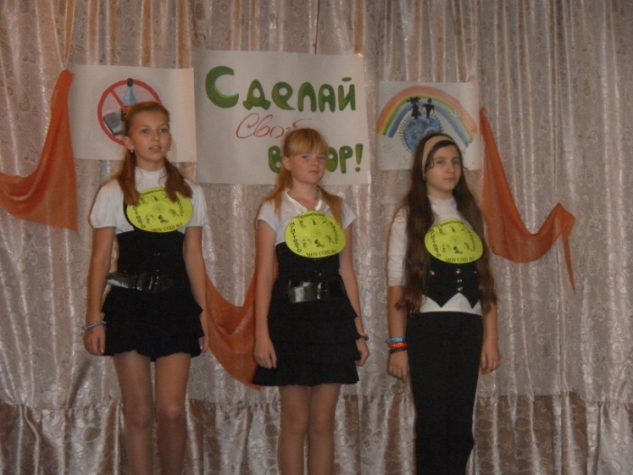
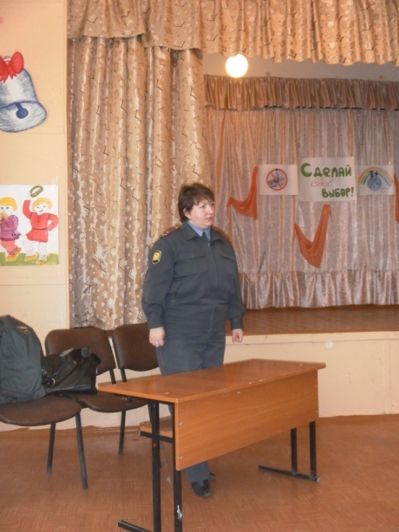
Под таким девизом работает школьная агитбригада «За здоровый образ жизни».

